Тест № 1 по теме «Делимость чисел» | Тест № 1 по теме «Делимость чисел»
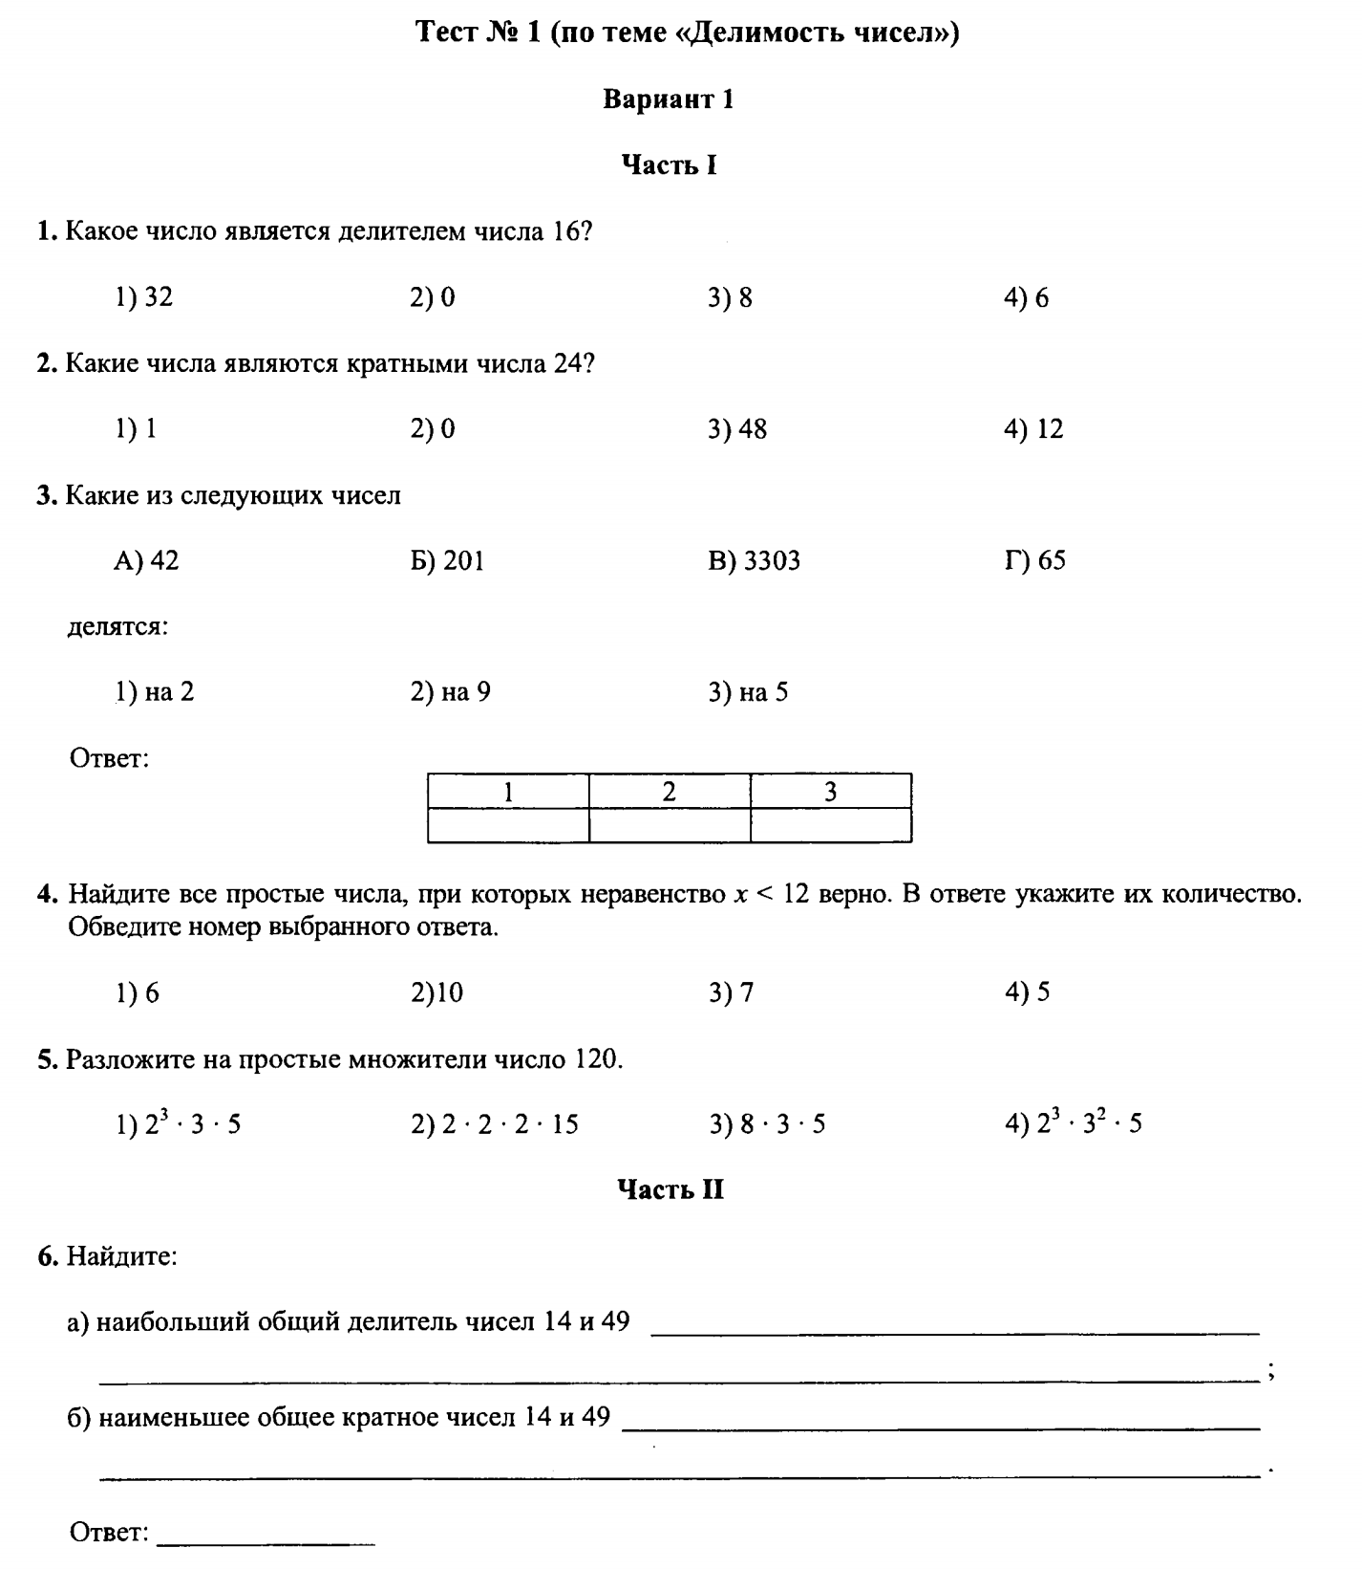  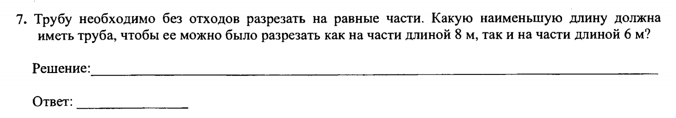  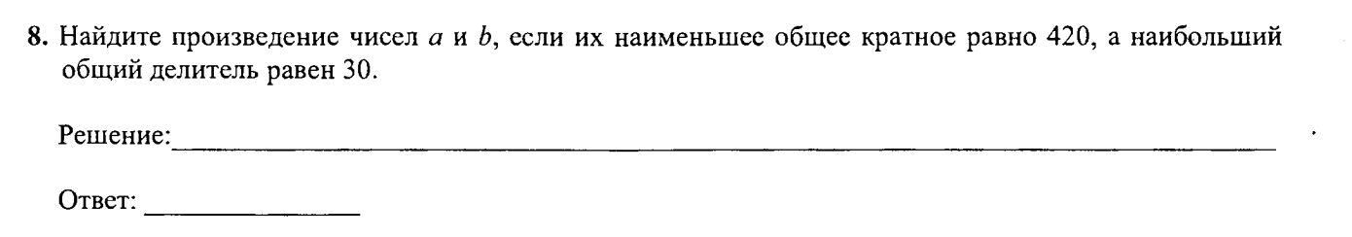 | 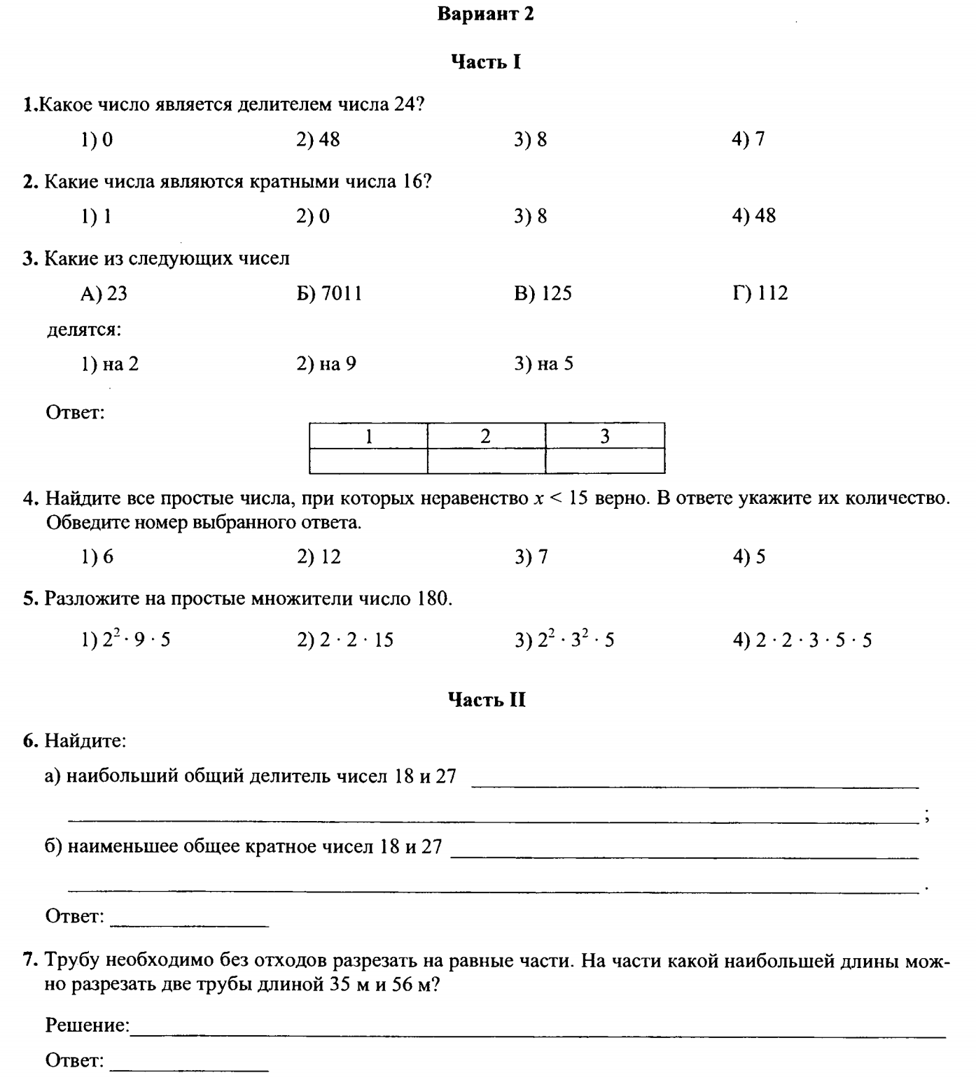  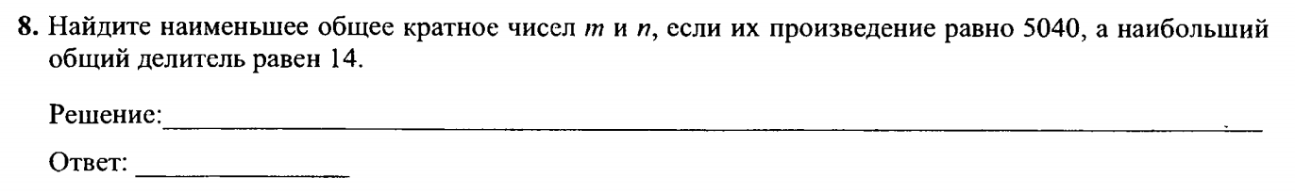

Тест № 2 по теме «Делимость чисел» | Тест № 2 по теме «Делимость чисел»
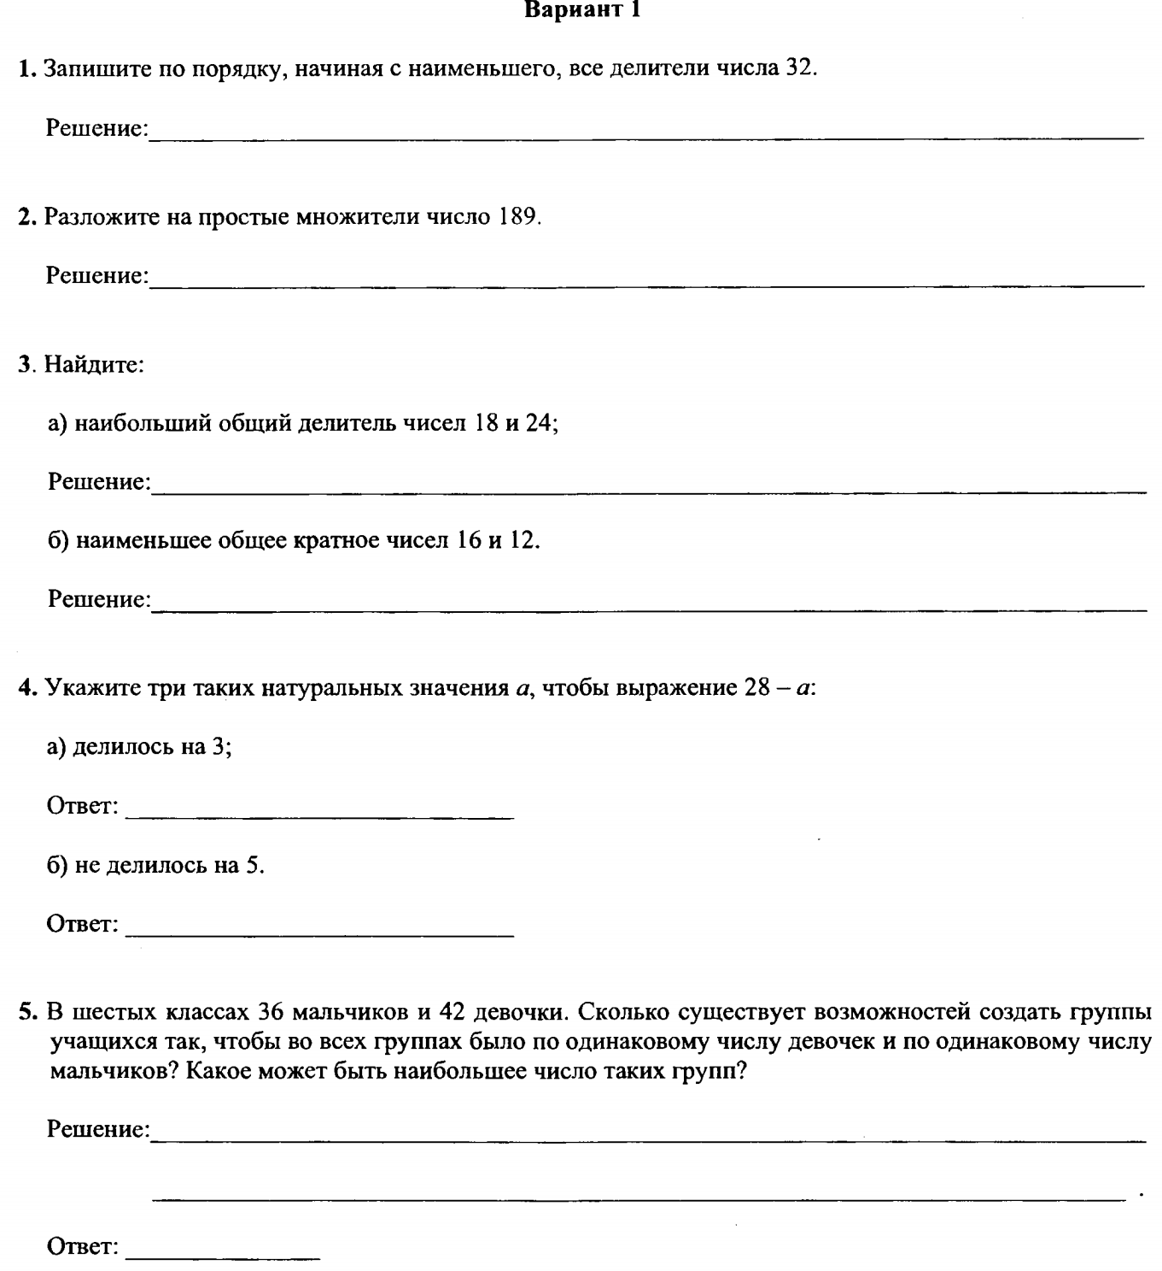 | 